Witajcie Rodzice!
W związku z tym, że dzisiejsze pytania do tekstu dotyczą uczuć, pomyślałam, że warto bym w tym miejscu poleciła wartościowe książki o emocjach dla dzieci. Na pewno znacie to
z autopsji, że afera może być nawet o to, że podaliście dzisiaj wodę nie w tym kolorze kubka! Jednak mając wiedzę, znacznie łatwiej zrozumieć dziecko kiedy ma ataki furii, złości się, smuci czy kłamie. A w tym może pomóc książka czytana na dobranoc

Książki które chciałam Wam pokazać są oczywiście dla dzieci ale z głębokim przesłaniem
i każdy rodzic powinien je przeczytać.

Pierwsza z nich to „Emocje. Niby nic, a jednak…” Catherine Dolto Colline Faure-Poirée

Dowiecie się z niej:
- dlaczego maluszki czasem nie chcą mówić „do widzenia”
- dlaczego dzieci czasem kłamią i często się boją;
- dlaczego, gdy dziecko kopie swój rower, nie powinieneś być na nie zły.

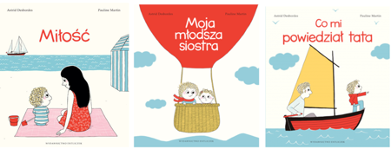
Kolejna bestselerowa pozycja, którą warto mieć na półce, to mądra i przekazująca bogatą treść na całe życie książka autorów Astrid Desbordes
i Martin Pauline „co mi powiedział tata”. To ciekawa propozycja, po przeczytaniu której troszkę mniej będziemy się bać ciemności, psów czy wody! Cenne i proste wskazówki taty trafiają prosto w serce malucha
A tak między nami, książka dla dzieci, która trafiła prosto do mojego matczynego serca to książka tych samych autorów pt. „miłość”.

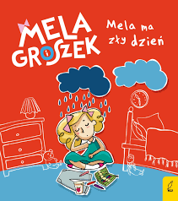
I ostatnią propozycją którą przygotowałam to książka Ewy Skibińskiej „Mela i Groszek. Mela ma zły dzień”. Książka ilustruje sceny z życia codziennego dzięki czemu dzieci chętniej słuchają i mogą śmiało powiedzieć: „oo, mamo! Mam tak samo!” .

Im szybciej zrozumiemy emocje, tym szybciej nauczymy się nad nimi panować. Chociaż nie zawsze musimy je okiełznać, po prostu dzieci muszą odnaleźć własne JA. To jak taka trochę terapia psychologiczna dla dzieci. Są po prostu mniejszymi ludźmi – ale rozumieją wszystko. Może akurat ktoś z was szukał takich książek Mam nadzieję, że po przeczytaniu również będziecie mieć o nich dobre zdanie.
Pozdrawiam serdecznie

